« Мир глазами малышей» *Рисование пальчиками*

Малыши — великие исследователи и экспериментаторы. Все им интересно, все привлекает их внимание.

Талант к рисованию есть у каждого ребенка и взрослого. Это как потребность выполнять работу руками — интересен как сам процесс, так и результат. Чувствуешь себя волшебником, которому подвластно воплотить в жизнь любую фантазию

Только у малышей желания творить и мечтать проявлены сильнее. Регулярные занятия рисованием пальчиками и ладошками с помощью красок для детей очень интересны. Такие занятия помогают ребенку справиться с тревогой особенно во время адаптационного периода к детском саду.

Вместе с тем польза от рисования пальчиками и ладошками заключается в:

* массаже внутренней поверхности ручек
* стимуляции работы внутренних органов и систем
* развитии воображения, пространственной ориентации, вкуса к изобразительному искусству, причинно-следственной связи
* проговаривании того, что малыш рисует
* придумывании историй
* укреплении эмоционального контакта с родителями
* усилении здоровой привязанности и доверии между малышом и взрослым

В нашей группе рисование это самое интересное занятие, стоит только положить краски на стол как малыши тут как тут. Так и норовят «похудожничать». Так как в данном возрасте навыки к рисованию еще только в стадии формирования самым доступным приемом является пальчиковое рисование, рисование губкой, ватной палочкой, ладошкой.

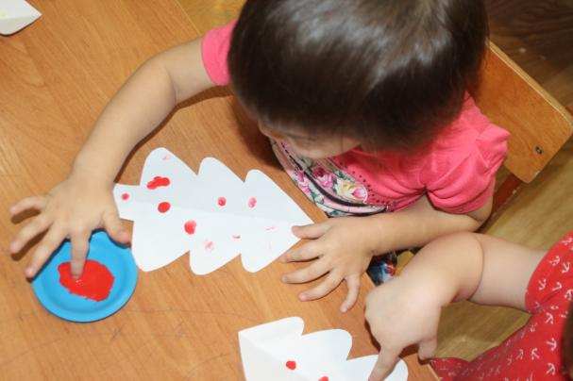

Рисование помогает малышу постигать окружающий мир, выражать свое восприятие, учиться размышлять и говорить. Потому арт терапия творит чудеса с малышами и взрослыми, особенно в случаях:

* болезней психического характера
* сбоев в нормальном развитии и функционировании организма
* после перенесенных стрессов и испытаний
* после кошмарных снов

Главное — задать тон к творчеству, заинтересовать ребенка, создать приятную атмосферу.

Для ребенка любого возраста важно участие взрослого в совместном творчестве, его слова поддержки. Так у малыша формируются:

* уверенность в своих силах
* чувство собственного достоинства
* желание творить без подражания другим детям

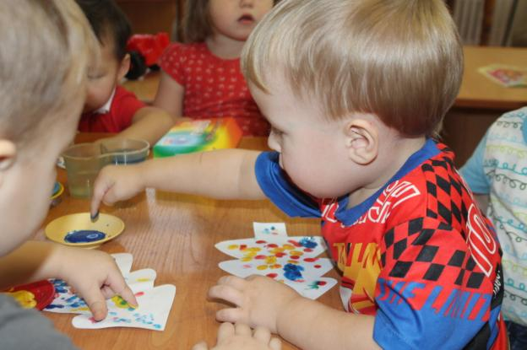

Важно сохранить шедевры своего малыша, чтобы видеть его прогресс в рисовании.

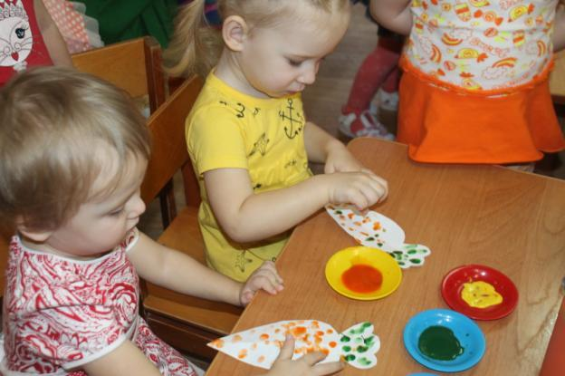

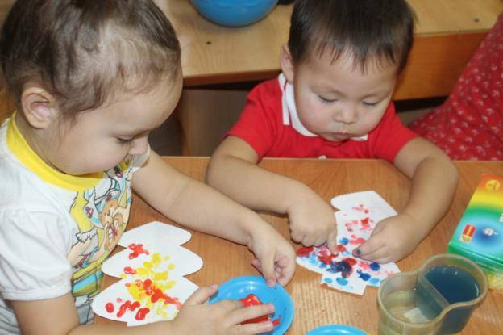

***Дети первой младшей группы №.1 Рисование пальчиками***.